BUATLAH SURAT LAMARAN DAN CV YANG MENARIK.
BAGI SURAT LAMARAN DAN CV YANG DIPILIH OLEH PEMBICARA, MENDAPATKAN TAMBAHAN POIN UNTUK NILAI UTS.

TERIMA KASIH

IKLAN LOWONGAN KERJA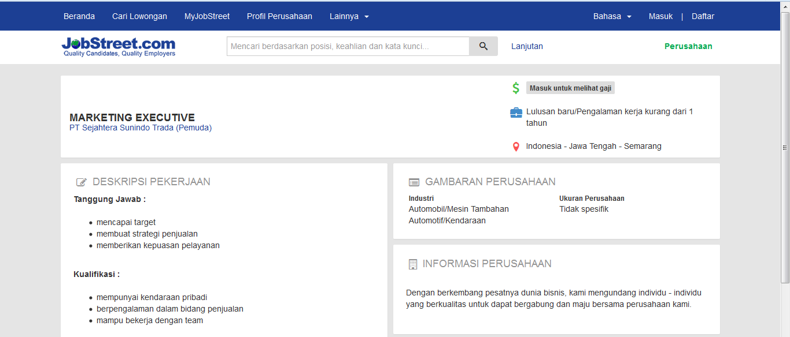

SURAT LAMARAN KERJA

Semarang , 19 Desember 2017
Kepada. Yth. :
Pimpinan PT Sejahtera Sunindo Trada (pemuda)
Dengan hormat,
Berkaitan dengan sumber informasi lowongan pekerjaan di internet yang saya dapatkan bahwa PT SEJAHTERA SUNINDO TRADA (PEMUDA) memerlukan karyawan untuk menjadi Marketing Executive.
Yang bertanda tangan di bawah ini, saya :
Nama | : | Fandy Yulio Vernanda
Tempat, Tanggal Lahir | : | Kendal, 11-07-1996
Alamat | : | Dukuh Gedangan, Sumberejo, kaliwungu kendal
Pendidikan Terakhir | : | S1
Telepon | : | 08562918882
Bermaksud Hendak mencalonkan diri sebagai karyawan di perusahaan yang Bapak/Ibu pimpin.
Bersama ini saya lampirkan Sebagai Pertimbangan :
- Fotocopy KTP (Identitas Diri)
- Fotocopy Ijazah Terakhir : satu lembar
- Curriculum Vitae : satu lembar
- Pas Foto Terbaru 4 x 6 : dua lembar
- Fotocopy Certificate TOEFL : satu lembar
- Transkrip Nilai
Demikianlah surat lamaran permohonan pekerjaan yang saya ajukan. Besar harapan saya saya untuk dapat diterima sebagai karyawan di perusahaan yang Bapak/Ibu pimpin . Atas perhatiannya saya sampaikan terima kasih sebanyak-banyaknya
Hormat saya,

Fandy Yulio
DAFTAR RIWAYAT HIDUP(CV)

Data Pribadi

Nama Lengkap : Fandy Yulio Vernanda Kewarganegaraan: Indonesia
Tempat, Tanggal Lahir : Kendal, 11 juli 1996 Agama: Islam
Jenis Kelamin : Laki-Laki Alamat Sekarang: Desa Sumberejo , kec. Kaliwungu, kab kendal
Status : Belum Kawin Telepon (Email): 08562918882 (fandy.yulio11@gmail.com)

FORMAL
- 2002-2008 SDN 02 Sumberejo
- 2008-2011 Smp N 1 Brangsong
- 2011-2014 Sma N 1 Kaliwungu
- 2014-2018 Universitas Dian Nuswantoro Semarang

Pendidikan

Kemampuan

- Bahasa Inggris
- MS Office Word
- MS Office Excel
- MS Power Point

